<https://bootstrap.hexschool.com/docs/4.2/components/card/>

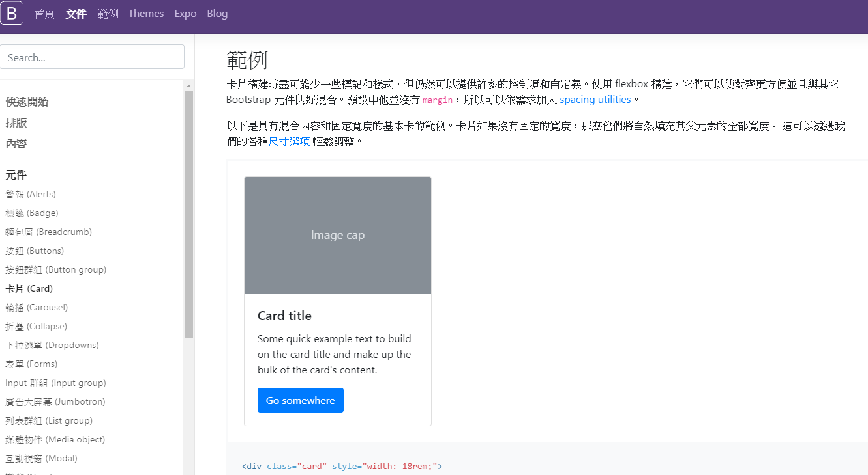

<div class="card" style="width: 18rem;">

<img src="..." class="card-img-top" alt="...">

<div class="card-body">

<h5 class="card-title">Card title</h5>

<p class="card-text">Some quick example text to build on the card title and make up the bulk of the card's content.</p>

<a href="#" class="btn btn-primary">Go somewhere</a>

</div>

</div>

Style拿掉

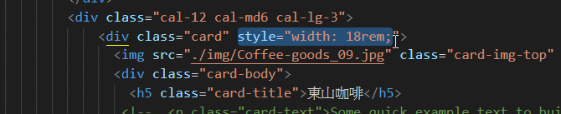

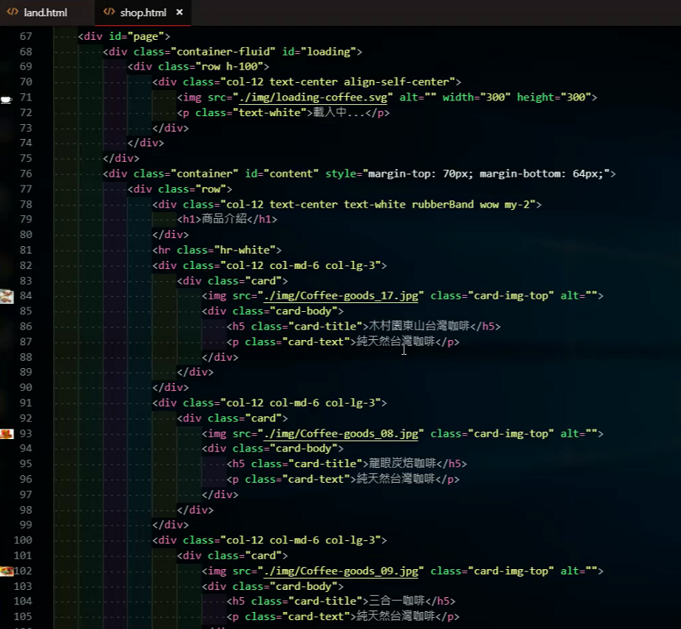

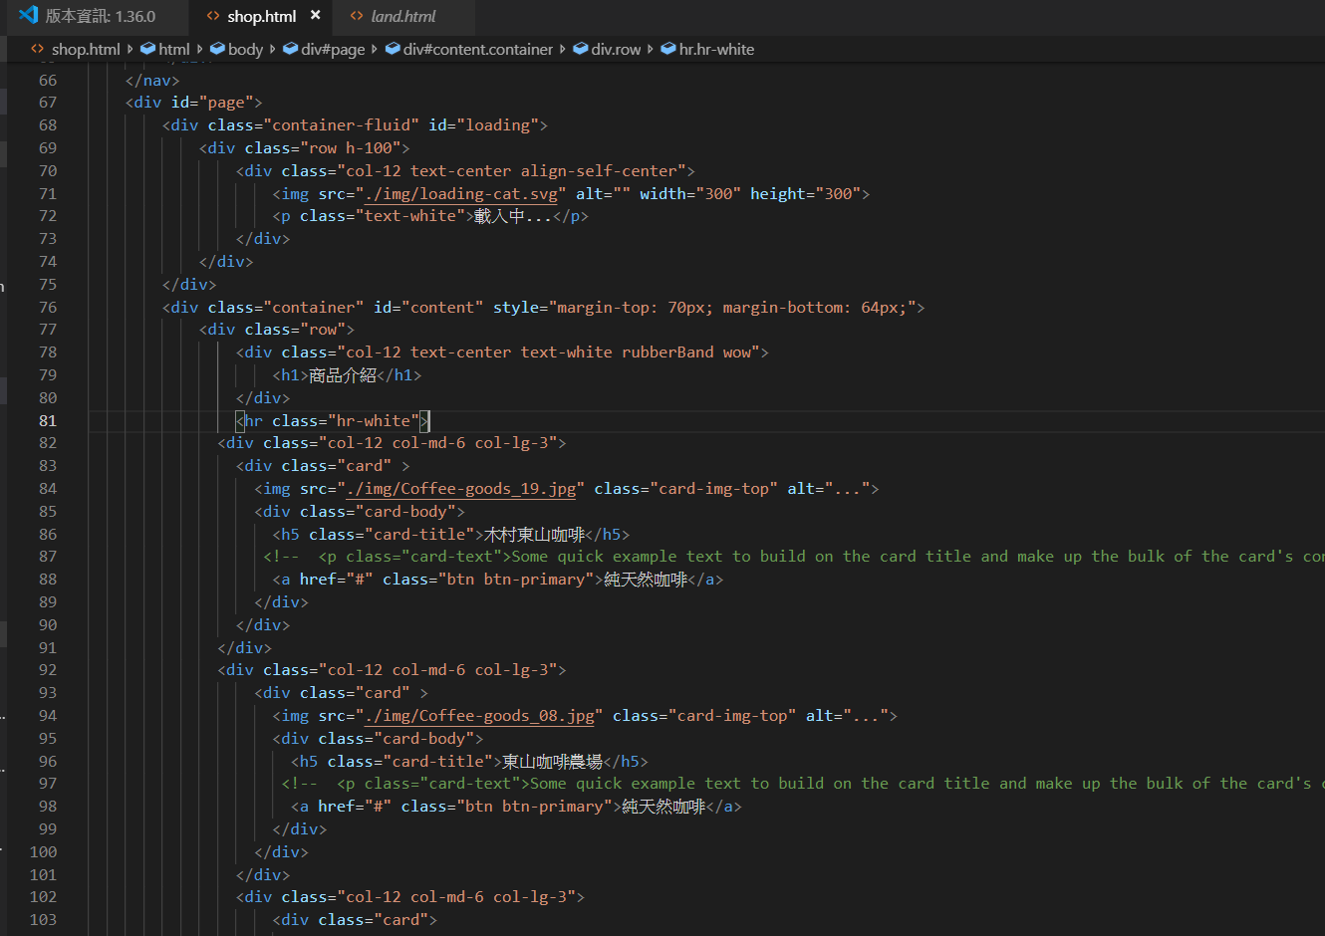

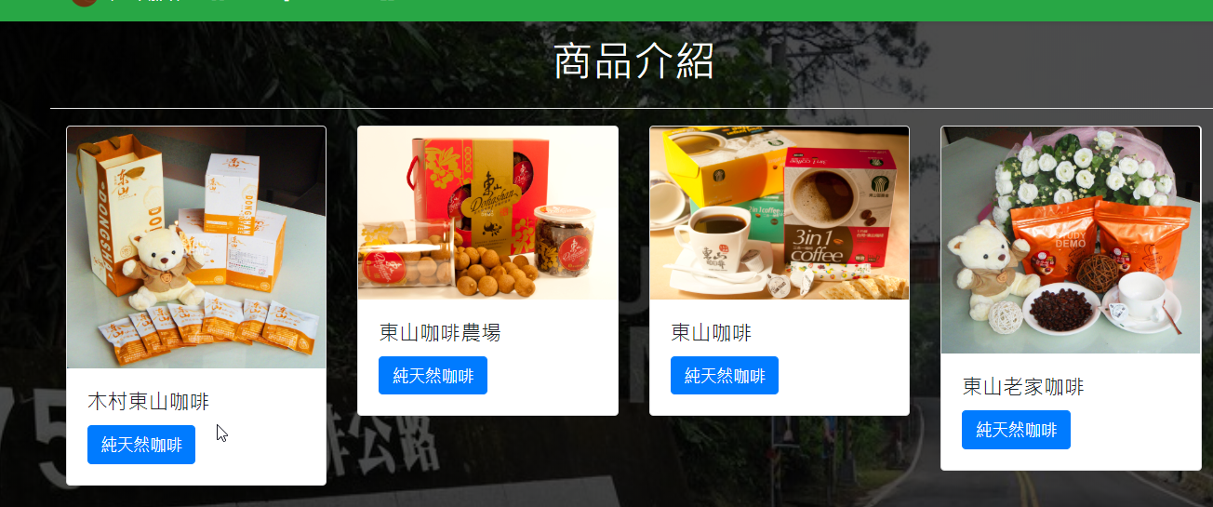

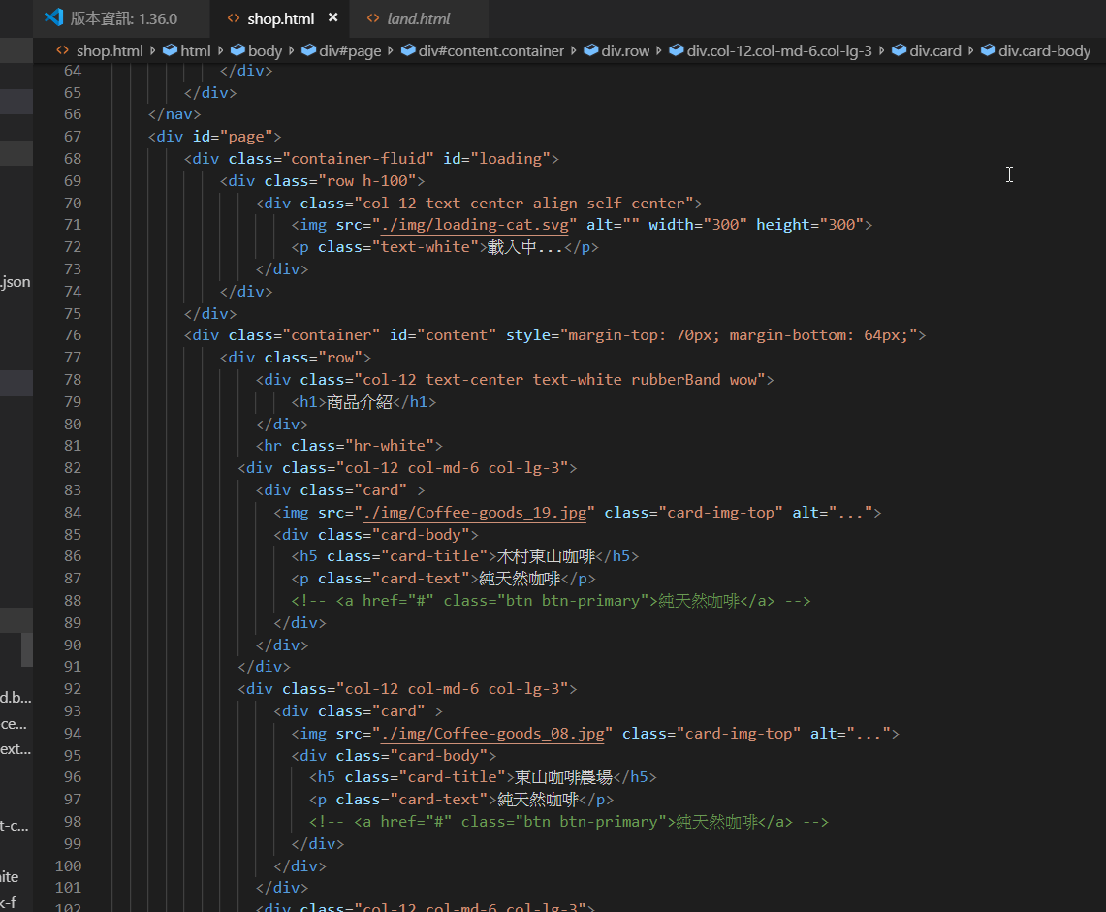

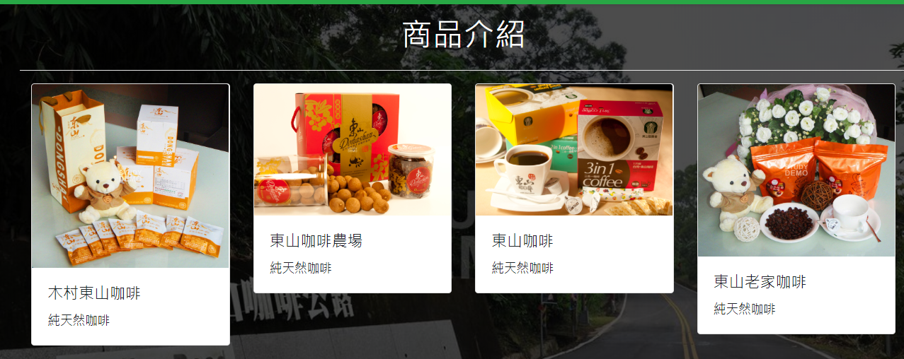

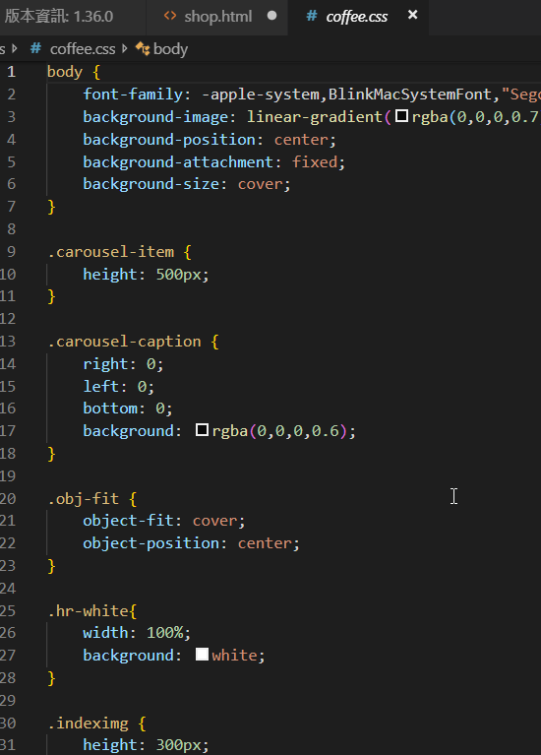

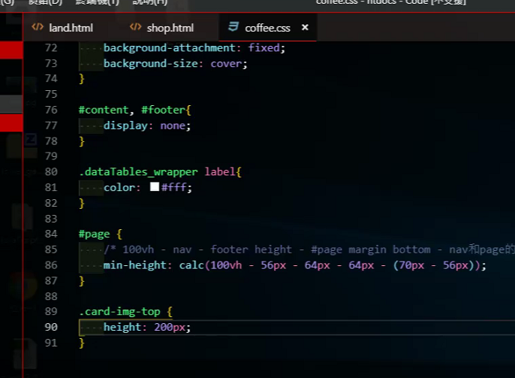

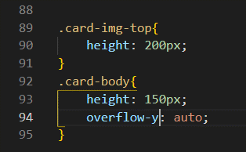

<http://www.runoob.com/jquery/jquery-plugin-validate.html>

**默认校验规则**

|  |  |  |
| --- | --- | --- |
| **序号** | **规则** | **描述** |
| 1 | required:true | 必须输入的字段。 |
| 2 | remote:"check.php" | 使用 ajax 方法调用 check.php 验证输入值。 |
| 3 | email:true | 必须输入正确格式的电子邮件。 |
| 4 | url:true | 必须输入正确格式的网址。 |
| 5 | date:true | 必须输入正确格式的日期。日期校验 ie6 出错，慎用。 |
| 6 | dateISO:true | 必须输入正确格式的日期（ISO），例如：2009-06-23，1998/01/22。只验证格式，不验证有效性。 |
| 7 | number:true | 必须输入合法的数字（负数，小数）。 |
| 8 | digits:true | 必须输入整数。 |
| 9 | creditcard: | 必须输入合法的信用卡号。 |
| 10 | equalTo:"#field" | 输入值必须和 #field 相同。 |
| 11 | accept: | 输入拥有合法后缀名的字符串（上传文件的后缀）。 |
| 12 | maxlength:5 | 输入长度最多是 5 的字符串（汉字算一个字符）。 |
| 13 | minlength:10 | 输入长度最小是 10 的字符串（汉字算一个字符）。 |
| 14 | rangelength:[5,10] | 输入长度必须介于 5 和 10 之间的字符串（汉字算一个字符）。 |
| 15 | range:[5,10] | 输入值必须介于 5 和 10 之间。 |
| 16 | max:5 | 输入值不能大于 5。 |
| 17 | min:10 | 输入值不能小于 10。 |

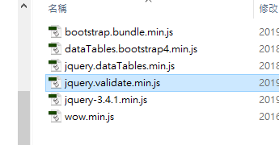

<https://jqueryvalidation.org/>

<https://github.com/jquery-validation/jquery-validation/releases/tag/1.19.1>

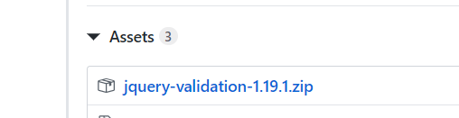

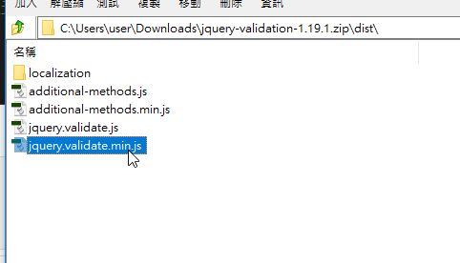

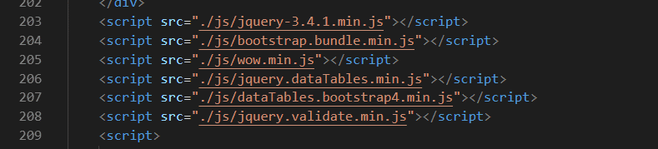

用jquery的檢查機制來判斷是否輸入正確

**Form 給id (order-form)**

**每個input 都要有name**

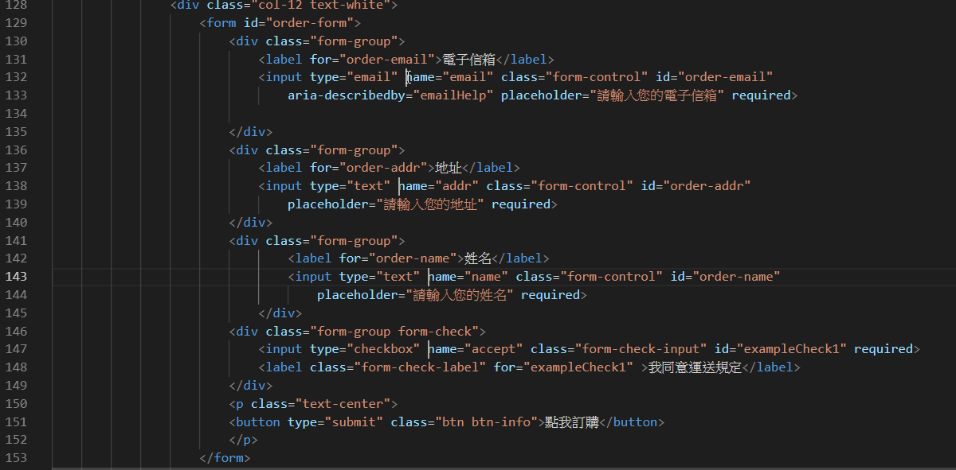

要用json格式

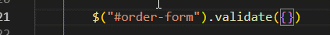

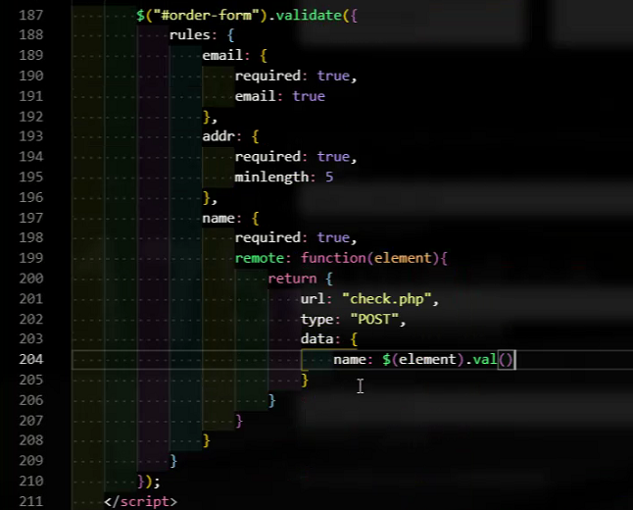

<http://www.runoob.com/jquery/jquery-plugin-validate.html>

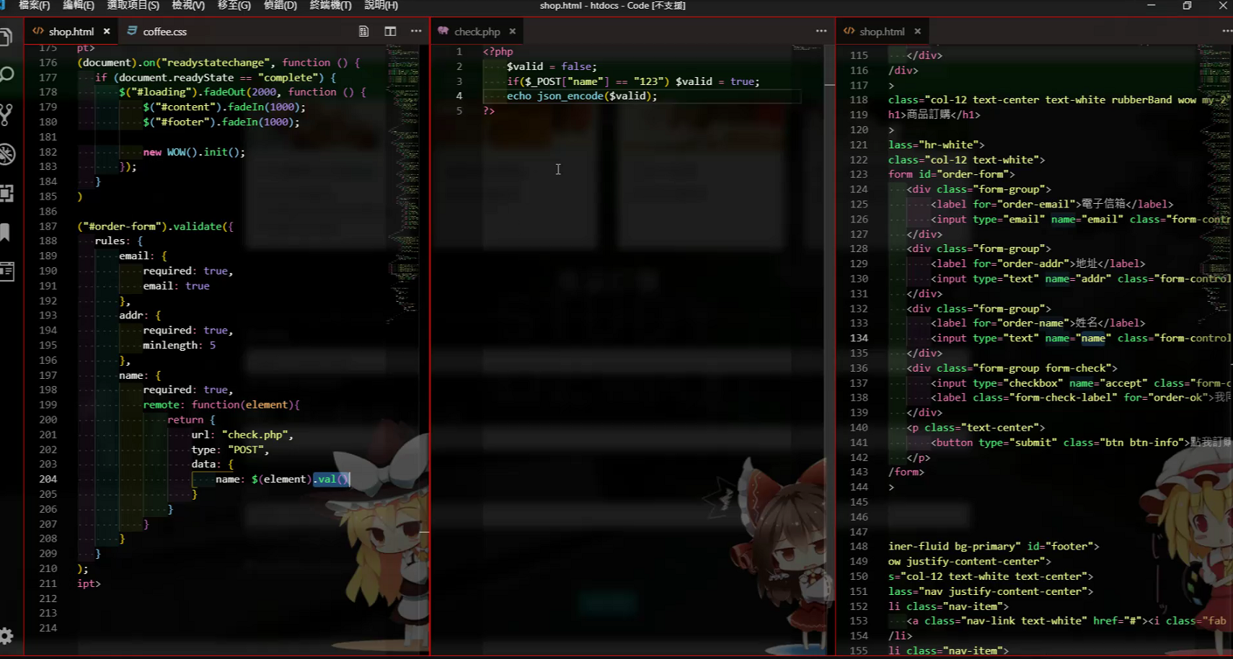

        $("#order-form").validate({

            rules: {

                email: {

                    required: true,

                    email: true

                },

                addr: {

                    required: true,

                    minlength: 5

                },

                name: {

                    required: true,

                    remote: function (element) {

                        return {

                            url: "check.php",

                            type: "POST",

                            data: {

                                name: $(element).val()

                            }

                        }

                    }

                }

            }

        })

Check.php

<?php

$valid = false;

if($_POST["name"] == "123") $valid = true;

echo json_encode($valid);

?>

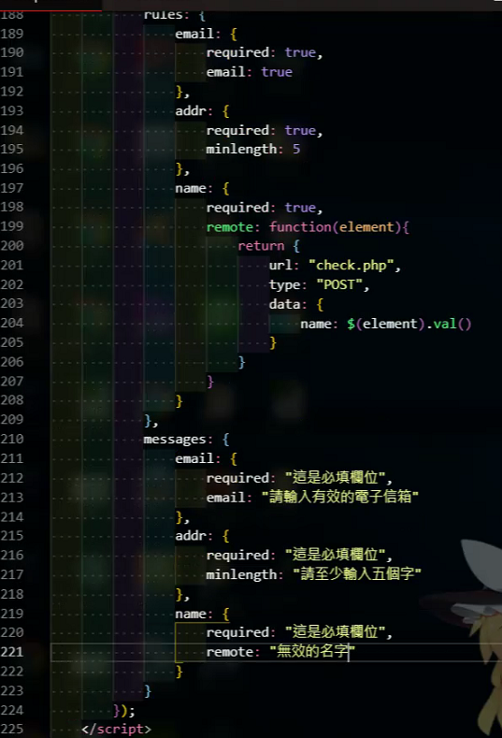

            },

            messages: {

                email: {

                    required: "這是必填欄位",

                    email: "請輸入有效的電子信箱"

                },

                addr: {

                    required: "這是必填欄位",

                    minlength: "請至少輸入五個字"

                },

                name: {

                    required: "這是必填欄位",

                    remote: "無效的名字"

                }

            }

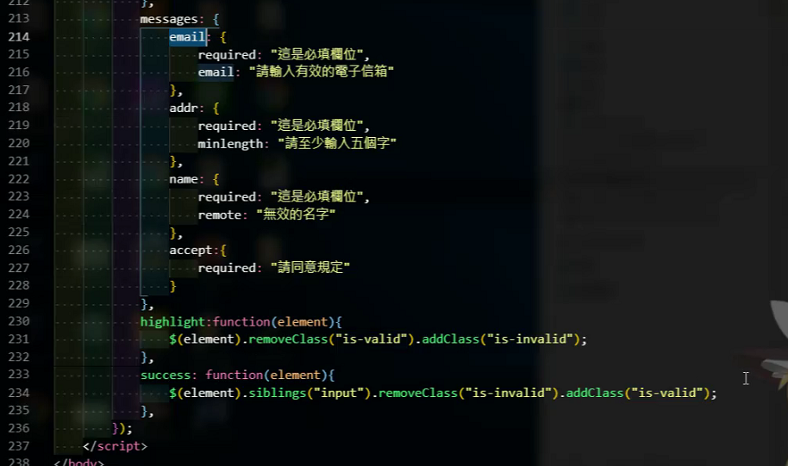

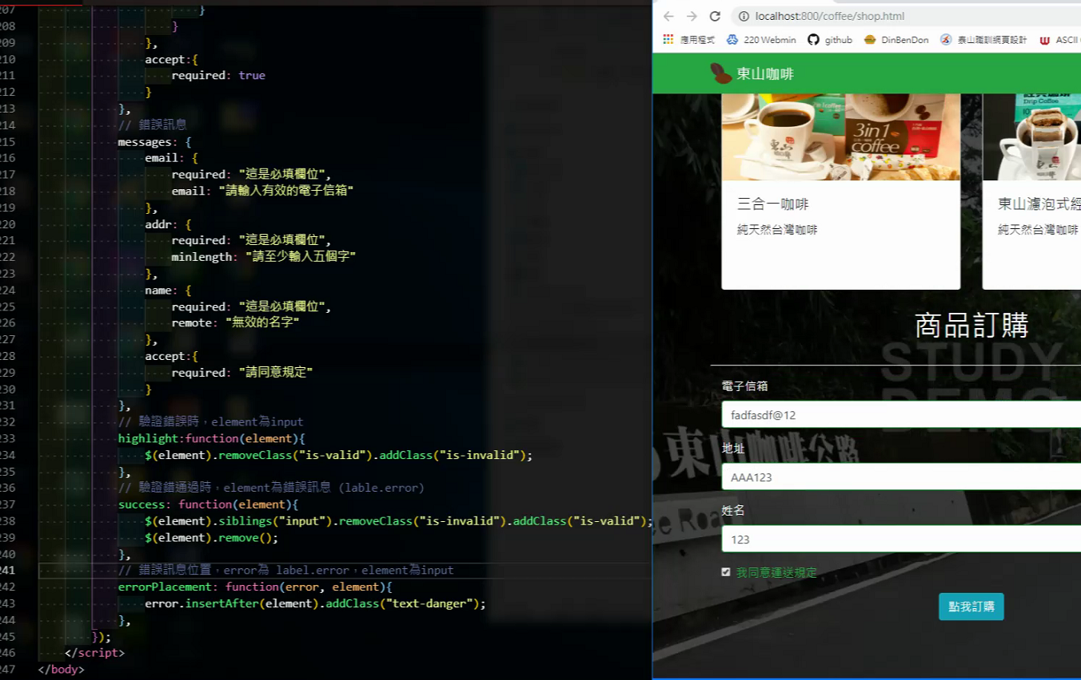

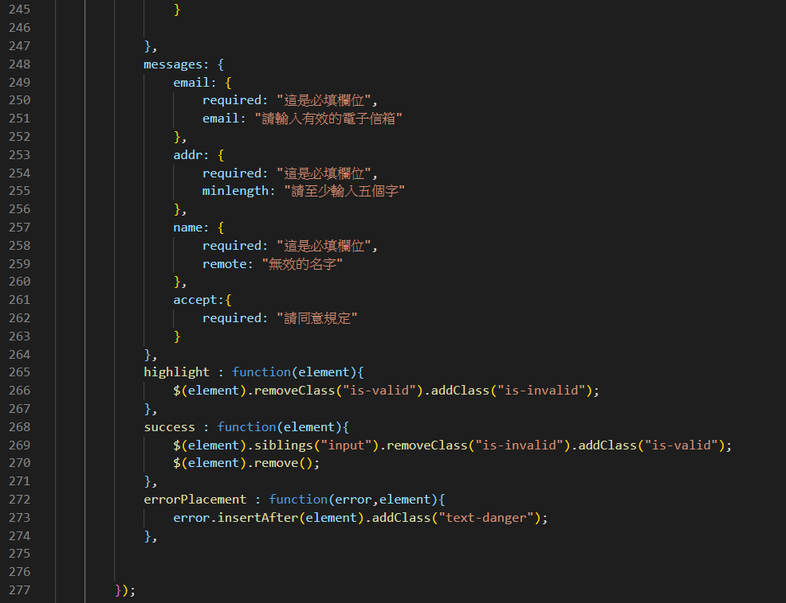

<https://jqueryvalidation.org/documentation/>

<https://jqueryvalidation.org/Validator.form/>

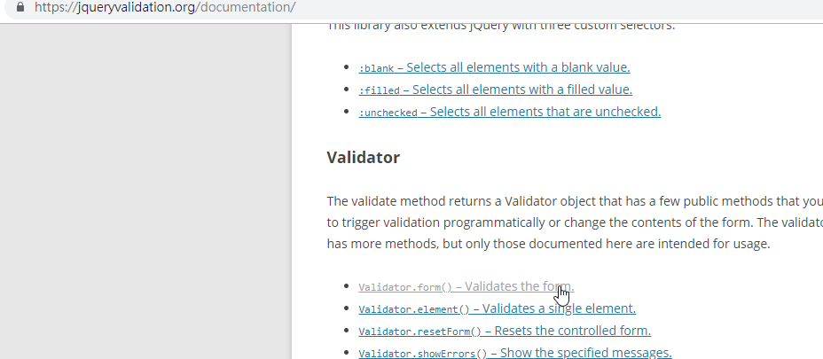

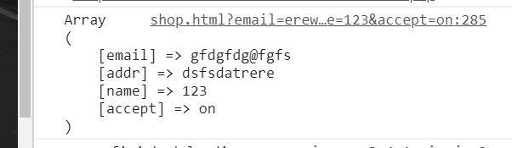

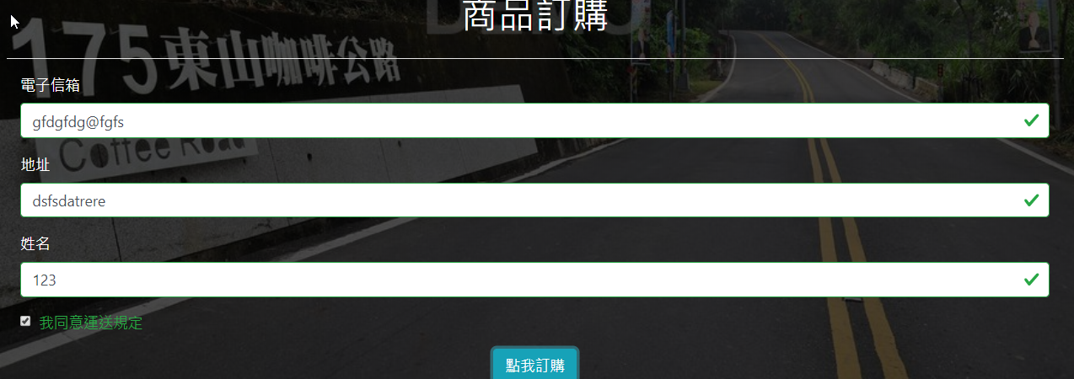

<https://sweetalert2.github.io/>

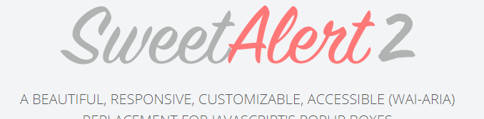

<https://daneden.github.io/animate.css/>

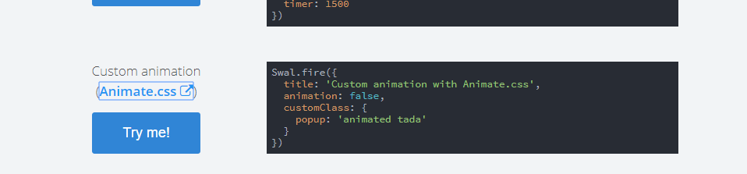

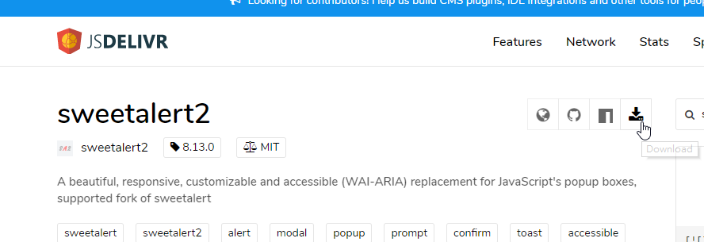

<https://sweetalert2.github.io/#download>

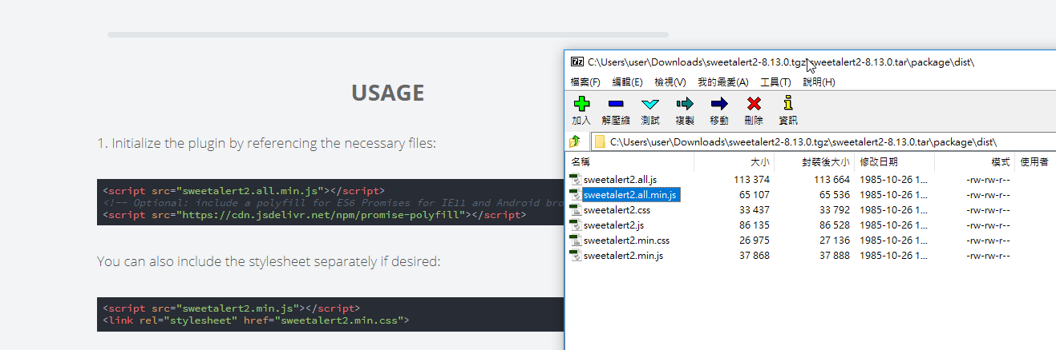

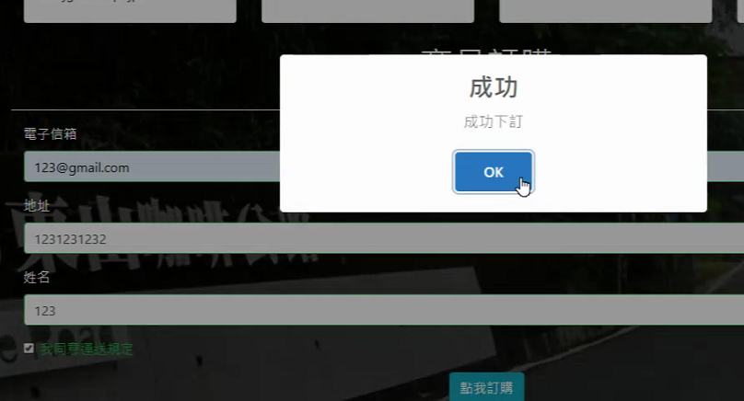

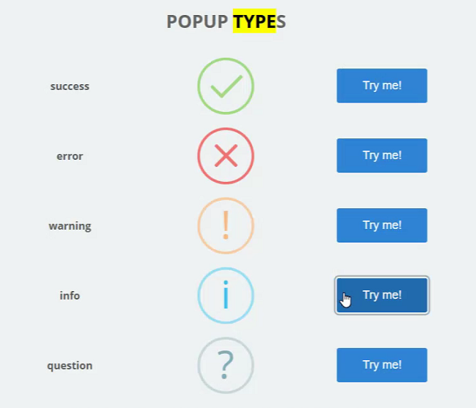

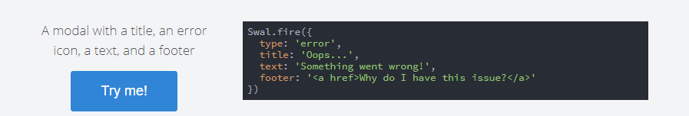

把form送出的事件攔截,用ajax的方式送出

submitHandler是這個套件的寫法 (jquery-validation)

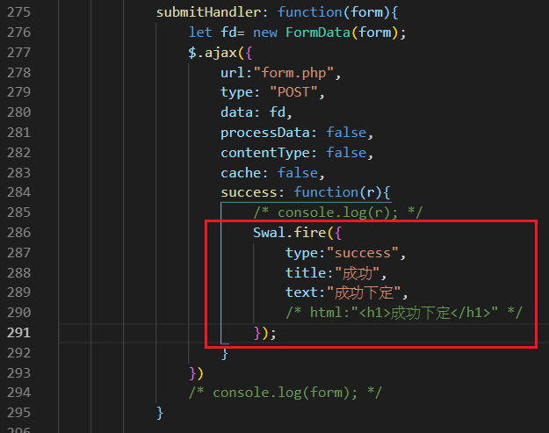

<https://www.minwt.com/webdesign-dev/js/21536.html>

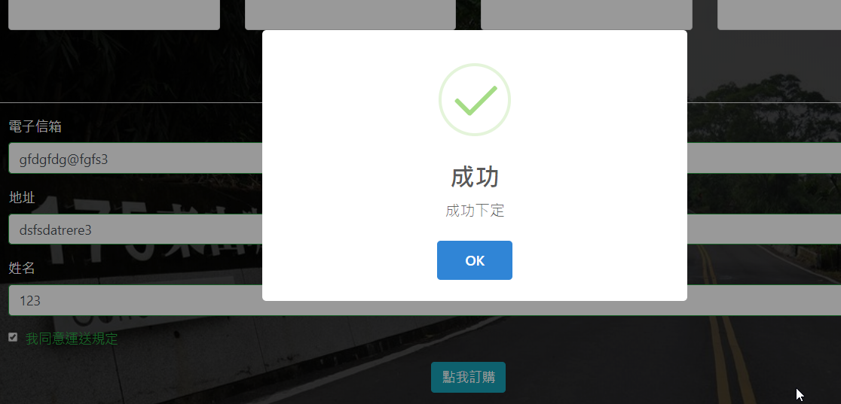

                submitHandler: function(form){

                        Swal.fire({

                            type:"question",

                            title:"您確定嗎",

                            text:"請確定是否下單",

                            showCancelButton:true,

                            buttonsStyling:false,

                            customClass:{

                                confirmButton:"btn btn-success mx-1",

                                cancelButton:"btn btn-danger mx-1"

                            },

                            confirmButtonText:`<i class="fas fa-thumbs-up"></i> 確認`,

                            cancelButtonText:`<i class="fas fa-times"></i> 取消`,

                        });

                    }

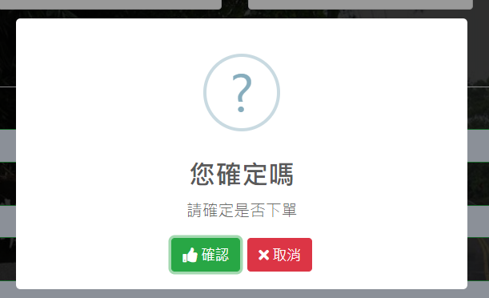

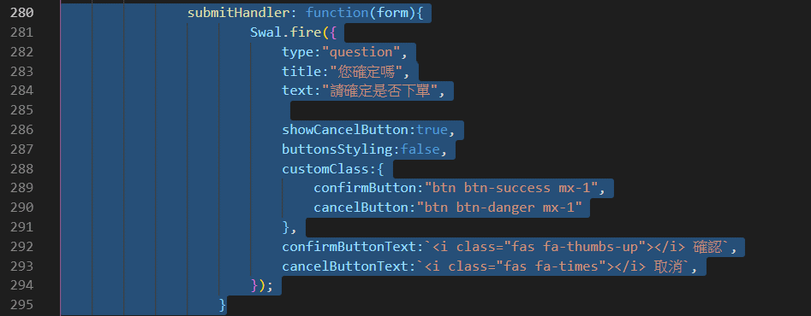

<https://sweetalert2.github.io/#download>

